Министерство образования и науки Хабаровского края

Краевое государственное бюджетное профессиональное

образовательное учреждение

«Амурский политехнический техникум»

Специальность: 09.02.04 Информационные системы (по отраслям)

**ПРАКТИЧЕСКАЯ РАБОТА №9**

Дисциплина: Инструмент. средства разработки программного обеспечение

Тема: Программирование с использованием строк

Студент группы 402-ИС Д.М. Рассохин

Преподаватель Е.О. Тиханов

Амурск

2022

Экранная форма теории задание

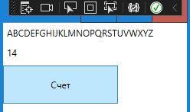

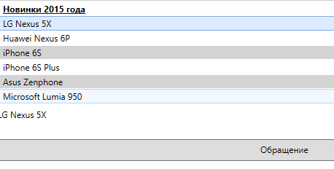

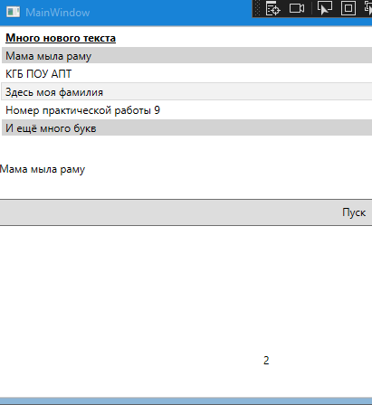

Самостоятельная работа

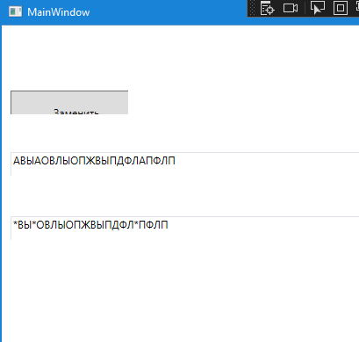

https://github.com/VoronPlay/WPF_Rassokhin_PR_9.git